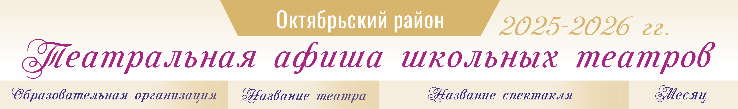
МБОУ СОШ № 115 | Клякса | «Кошкин дом» | Апрель
МБОУ СОШ № 202 | Мои Ровесники | «Снежная королева» | Декабрь

